Факультет психологии

.

УТВЕРЖДАЮ
Первый проректор
Замолоцких Е.Г.
« » ______ ___20 г.

ФОНД ОЦЕНОЧНЫХ СРЕДСТВ

ИСТОРИЯ И ФИЛОСОФИЯ НАУКИ

Направленность программы (профиль)

Общая педагогика, история педагогики и образования

Направление подготовки

44.06.01 Образование и педагогические науки

Уровень образования

ВЫСШЕЕ ОБРАЗОВАНИЕ – УРОВЕНЬ ПОДГОТОВКИ КАДРОВ

ВЫСШЕЙ КВАЛИФИКАЦИИ

Наименование квалификации (степени)

ИССЛЕДОВАТЕЛЬ. ПРЕПОДАВАТЕЛЬ-ИССЛЕДОВАТЕЛЬ

Форма обучения
Очная, заочная

Москва 2021

Рабочая программа учебной дисциплины «История и философия науки» разработана на основании федерального государственного образовательного стандарта высшего образования по направлению подготовки 44.06.01 Образование и педагогические науки (уровень подготовки кадров высшей квалификации), утвержденного приказом Министерства образования и науки РФ от 30 июля 2014 г. №902 (в ред. Приказа Минобрнауки России от 30.04.2015 №464), учебного плана по основной профессиональной образовательной программе высшего образования «Общая педагогика, история педагогики и образования».
Рабочая программа учебной дисциплины разработана Родзинским Дмитрием Леонидовичем, кандидатом философских наук, доцентом кафедры социальногуманитарных дисциплин МПСУ.
СОДЕРЖАНИЕ
1. Общие положения 4
1.1. Цель и задачи учебной дисциплины 4
1.2. Место учебной дисциплины в структуре основной профессиональнойобразовательной программы 4
1.3. Планируемые результаты обучения по учебной дисциплине в рамкахпланируемых результатов освоения основной профессиональной образовательнойпрограммы 4
2. Объем учебной дисциплины, включая контактную работу обучающегося спреподавателем и самостоятельную работу обучающегося 6
3. Содержание учебной дисциплины 7
3.1. Учебно-тематический план по очной форме обучения 7
3.2. Учебно-тематический план по заочной форме обучения 9
4. Учебно-методическое обеспечение самостоятельной работы обучающихся поучебной дисциплине 11
4.1. Виды самостоятельной работы обучающихся по дисциплине 11
4.2. Методические указания к самостоятельной работе обучающихся подисциплине 14
5. Фонд оценочных средств для проведения промежуточной аттестации обучающихсяпо учебной дисциплине 23
5.1. Форма промежуточной аттестации обучающегося по учебной дисциплине 23
5.2. Перечень компетенций с указанием этапов их формирования в процессеосвоения образовательной программы 23
5.3. Описание показателей и критериев оценивания компетенций на различныхэтапах их формирования, описание шкал оценивания 24
5.4. Типовые контрольные задания или иные материалы, необходимые дляоценки знаний, умений, навыков и (или) опыта деятельности, характеризующихэтапы формирования компетенций в процессе освоения образовательной программы 26
5.5. Методические материалы, определяющие процедуры оценивания знаний,умений, навыков и (или) опыта деятельности, характеризующих этапы формированиякомпетенций 29
дисциплины 30
6.1. Основная литература 30
6.2. Дополнительная литература 30
необходимых для освоения учебной дисциплины 30
8. Методические указания для обучающихся по освоению учебной дисциплины 31
9. Информационно-технологическое обеспечение образовательного процесса поучебной дисциплине 32
9.1. Лицензионное программное обеспечение 32
справочные системы 32
10. Материально-техническое обеспечение образовательного процесса по учебнойдисциплине 32
11. Образовательные технологии 32

- Перечень основной и дополнительной литературы для освоения учебной
- Перечень ресурсов информационно-коммуникативной сети «Интернет»,
9.2. Современные профессиональны базы данных и информационные
Лист регистрации изменений………………………………………………………………. 34

1. Общие положения

1.1. Цель и задачи учебной дисциплины.
Цель учебной дисциплины«История и философия науки» заключается в получении обучающимися теоретических знаний о специфике и содержании истории и философии науки, выработке умений и навыков применения полученных знаний в решении профессиональных задач научно-исследовательской деятельности в области образования и социальной сферы
Задачи учебной дисциплины:
- формирование у аспирантов системных знаний о сущности и особенностяхисторического становления и развития науки;
- обогащение понимания аспирантами философии науки;
- углубление представлений о сущности и особенностях бытия современной наукии возможных путях ее дальнейшего развития;
- стимулирование осмысления аспирантами философии педагогической науки;
- формирование готовности философского обоснования научно-педагогическихтеорий и концепций.

1.2. Место учебной дисциплины в структуре основной профессиональной образовательной программы.
Учебная дисциплина «История и философия науки» реализуется в базовой части основной профессиональной образовательной программы «Общая педагогика, история педагогики и образования» по направлению подготовки 44.06.01 Образование и педагогические науки (уровень подготовки кадров высшей квалификации)очной и заочной формы обучения.
Изучение учебной дисциплины «История и философия науки» базируется на знаниях и умениях, полученных обучающимися ранее в ходе освоения программного материала учебных дисциплин образовательных программ специалитета и (или) магистратуры.
Изучение учебной дисциплины «История и философия науки» является базовым для последующего освоения программного материала учебных дисциплин: «Психология и педагогика высшей школы», «Этнопедагогика», «Педагогическая антропология», а также для научно-исследовательской деятельности и подготовки научно-квалификационной работы (диссертации) на соискание ученой степени кандидата наук.

1.3. Планируемые результаты обучения по учебной дисциплине в рамках планируемых результатов освоения основной профессиональной образовательной программы.
Процесс освоения учебной дисциплины направлен на формирование у обучающихся следующих универсальных компетенций: УК-1, 2, 5 в соответствии с основной профессиональной образовательной программой «Общая педагогика, история педагогики и образования» по направлению подготовки 44.06.01 Образование и педагогические науки (уровень подготовки кадров высшей квалификации).
По завершении освоения учебной дисциплины обучающийся должен демонстрировать следующие результаты:
Код
компетенции Содержание компетенции Результаты обучения
УК-1 способность к критическому Знать: основные методы анализу и оценке современных критического анализа, оценки научных достижений, современных научных достижений,
генерированию новых идей при генерирования новых идей
решении исследовательских и Уметь: анализировать и оценивать практических задач, в том числе современные научные достижения, в междисциплинарных областях генерировать новые
исследовательские и практические идеи
Владеть: навыками решения исследовательских и практических задач, в том числе в
междисциплинарных областях
УК-2 способность проектировать и Знать: историю и философию науки,
осуществлять комплексные сущность и особенности исследования, в том числе комплексных исследований
междисциплинарные, на основе Уметь: проектировать и осуществлять целостного системного научного комплексные исследования, в том
мировоззрения с использованием числе междисциплинарные знаний в области истории и Владеть: навыками использования философии науки целостного системного научного

УК-5 способность следовать этическим нормам в профессиональной деятельности
мировоззрения при проведении исследований Знать: содержание этических норм профессиональной деятельности Уметь: обеспечивать реализацию этических норм профессиональной деятельности
Владеть: навыками следования этическим нормам в
профессиональной деятельности

2. Объем учебной дисциплины, включая контактную работу обучающегося с преподавателем и самостоятельную работу обучающегося
Общая трудоемкость учебной дисциплины составляет 5 зачетных единиц.
Очная форма обучения
Курсы
Вид учебной работы Всего часов
1
Аудиторные учебные занятия, всего 48 48
В том числе контактная работа обучающихся с преподавателем:
Учебные занятия лекционного типа 20 20
Учебные занятия семинарского типа 28 28 Самостоятельная работа обучающихся*, всего 96 96
В том числе:
Подготовка к лекционным и практическим занятиям,
36 36 самостоятельное изучение материалов в ЭИОС
Выполнение практических заданий 50 50
Рубежный текущий контроль 10 10
Вид промежуточной аттестации (зачет, зачет с
36 Экзамен оценкой, экзамен)
Общая трудоемкость учебной дисциплины, з.е. 5 5
Заочная форма обучения
Курсы
Вид учебной работы Всего часов
1
Аудиторные учебные занятия, всего 20 20
В том числе контактная работа обучающихся с преподавателем:
Учебные занятия лекционного типа 8 8
Учебные занятия семинарского типа 12 12
Самостоятельная работа обучающихся*, всего 151 151
В том числе:
Подготовка к лекционным и практическим занятиям,
91 91 самостоятельное изучение материалов в ЭИОС
Выполнение практических заданий 50 50
Рубежный текущий контроль 10 10
Вид промежуточной аттестации (зачет, зачет с
9 Экзамен оценкой, экзамен)
Общая трудоемкость учебной дисциплины, з.е. 5 5
*Самостоятельная работа– изучение аспирантами теоретического материала, подготовка к лекциям, практическим (семинарским) занятиям, подготовка творческих работ, изучение материалов, представленных в электронной образовательной среде, и др. для приобретения новых теоретических знаний, практических умений и навыков.

3. Содержание учебной дисциплины

3.1. Учебно-тематический план по очной форме обучения
Общий объем учебных занятий составляет 180 часов.
Объем самостоятельной работы, в том числе часов на контроль – 132 часа.
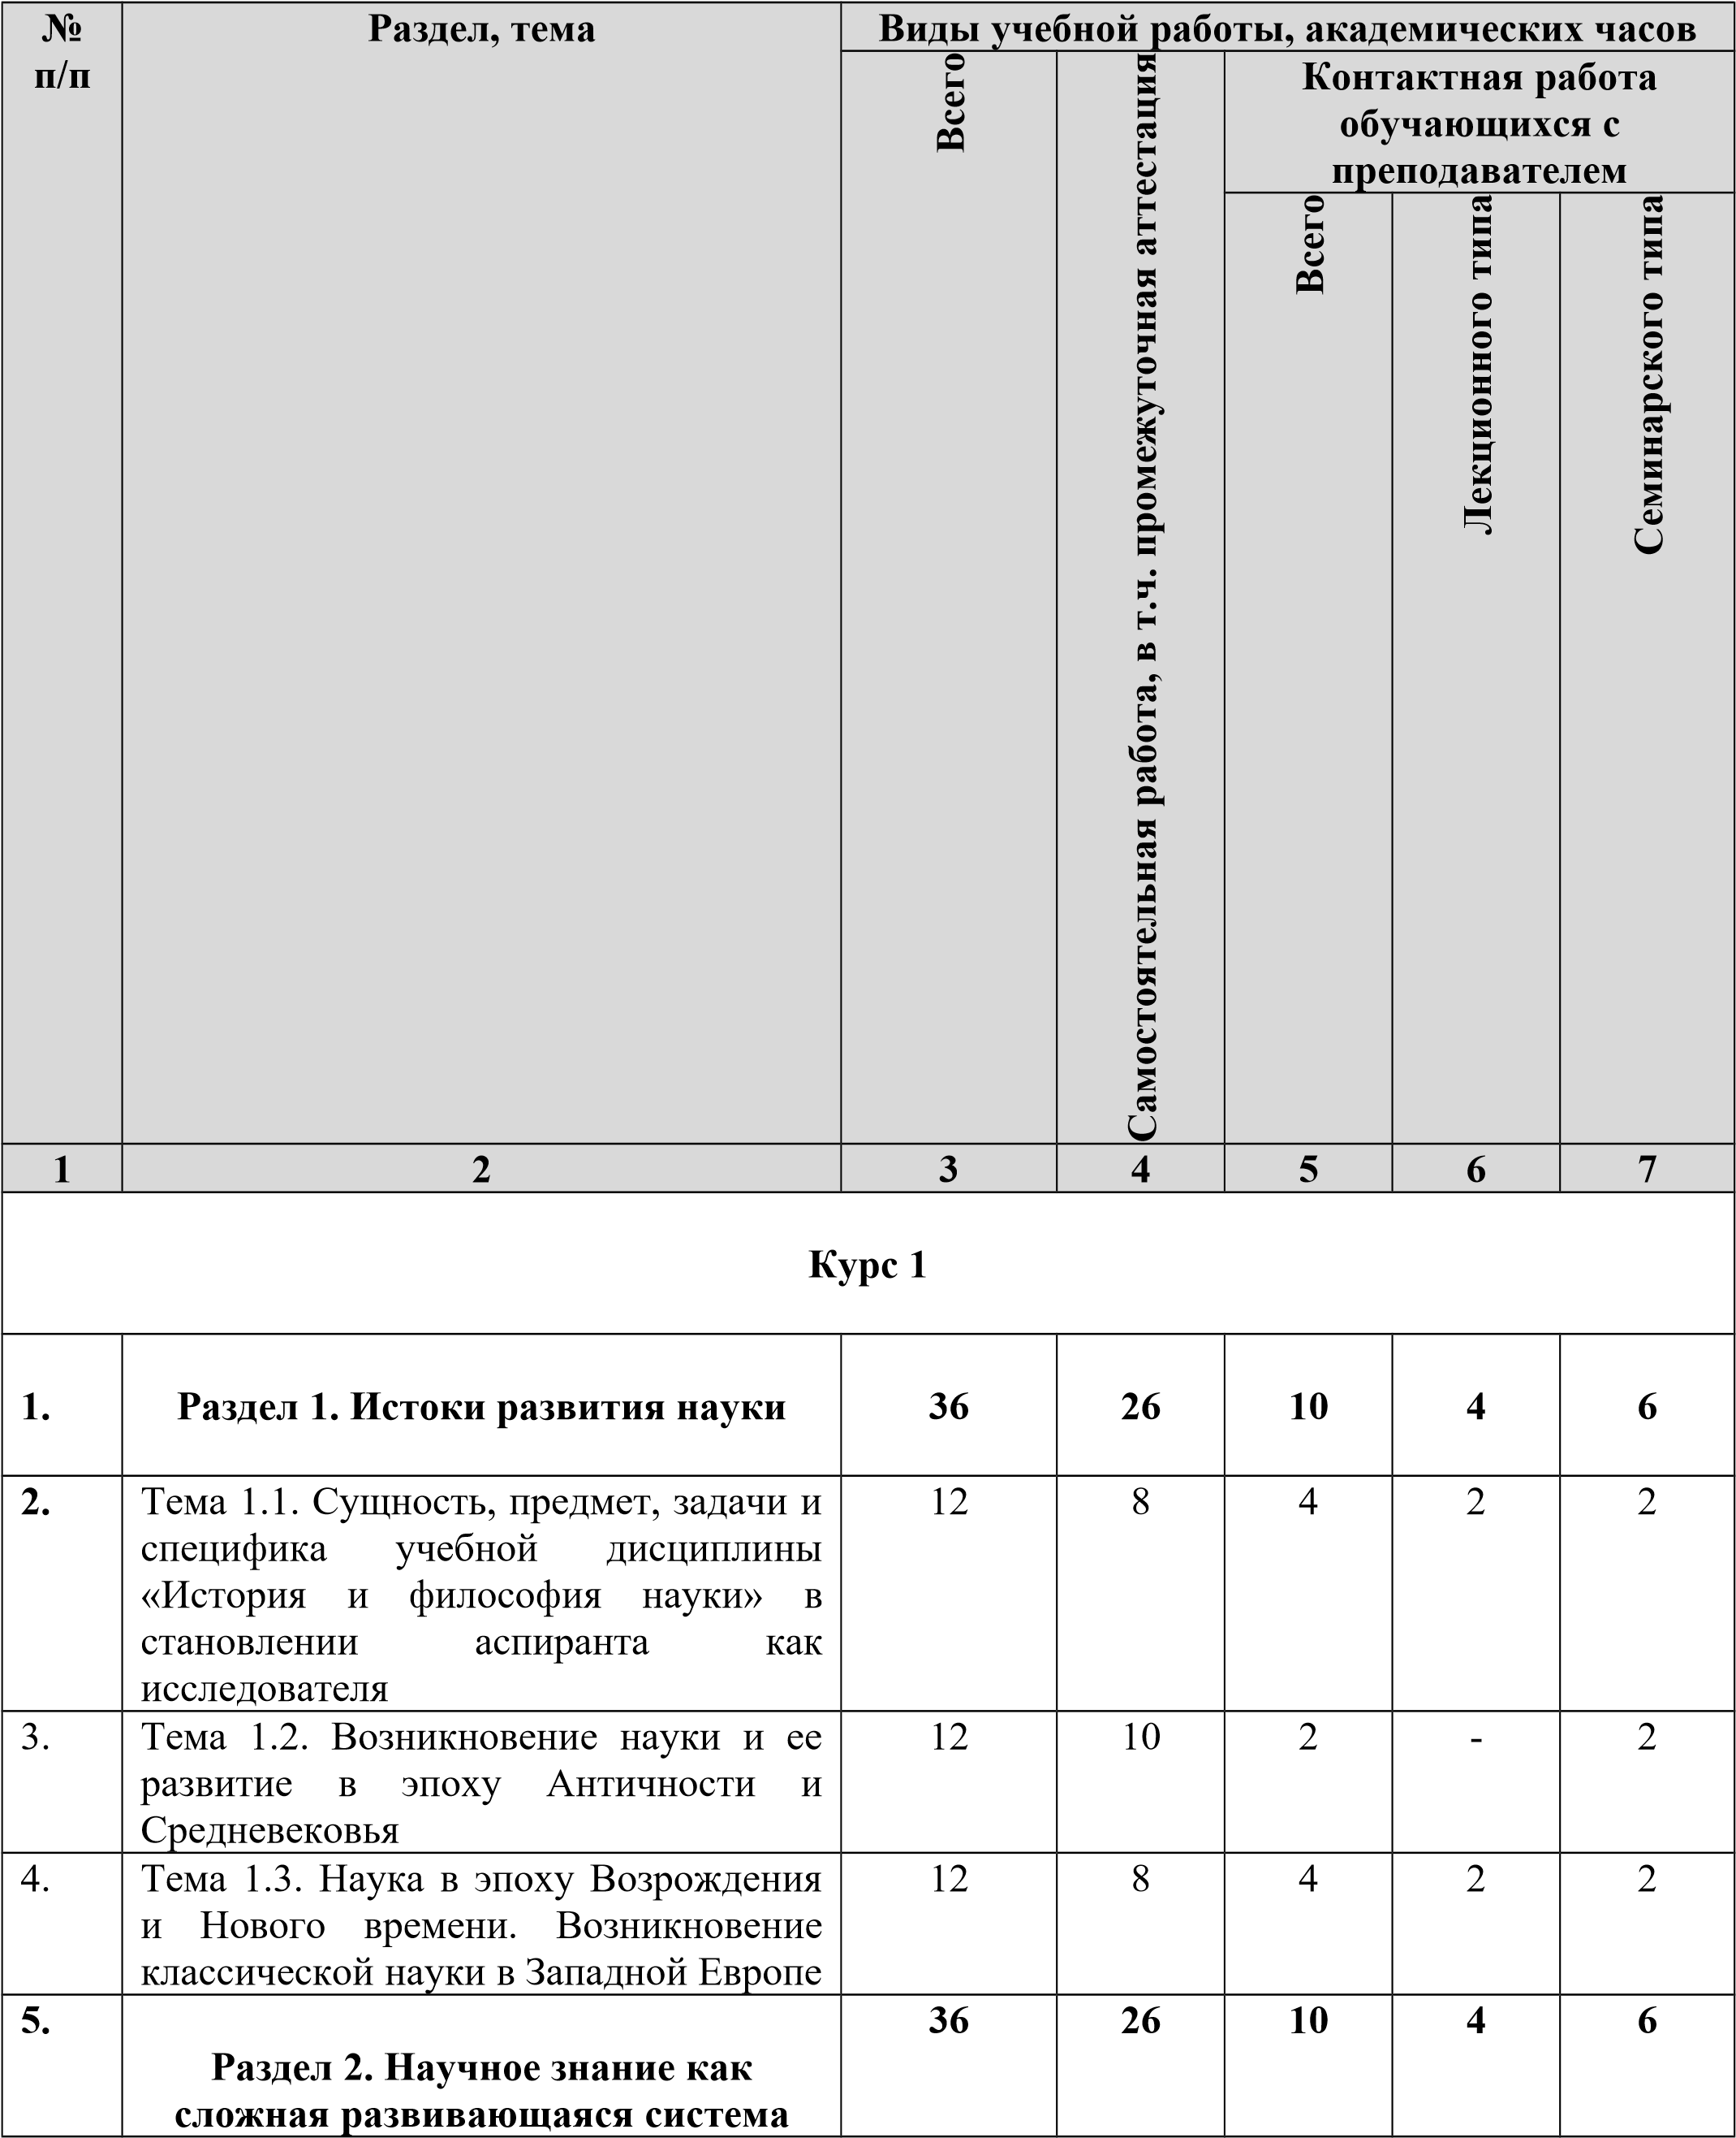
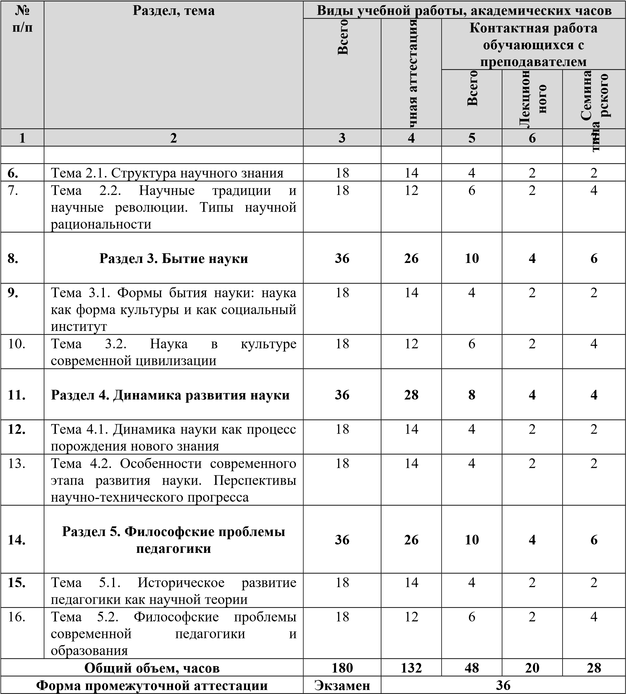

3.2. Учебно-тематический план по заочной форме обучения
Общий объем учебных занятий составляет 180 часов.
Объем самостоятельной работы, в том числе часов на контроль – 160 часов.
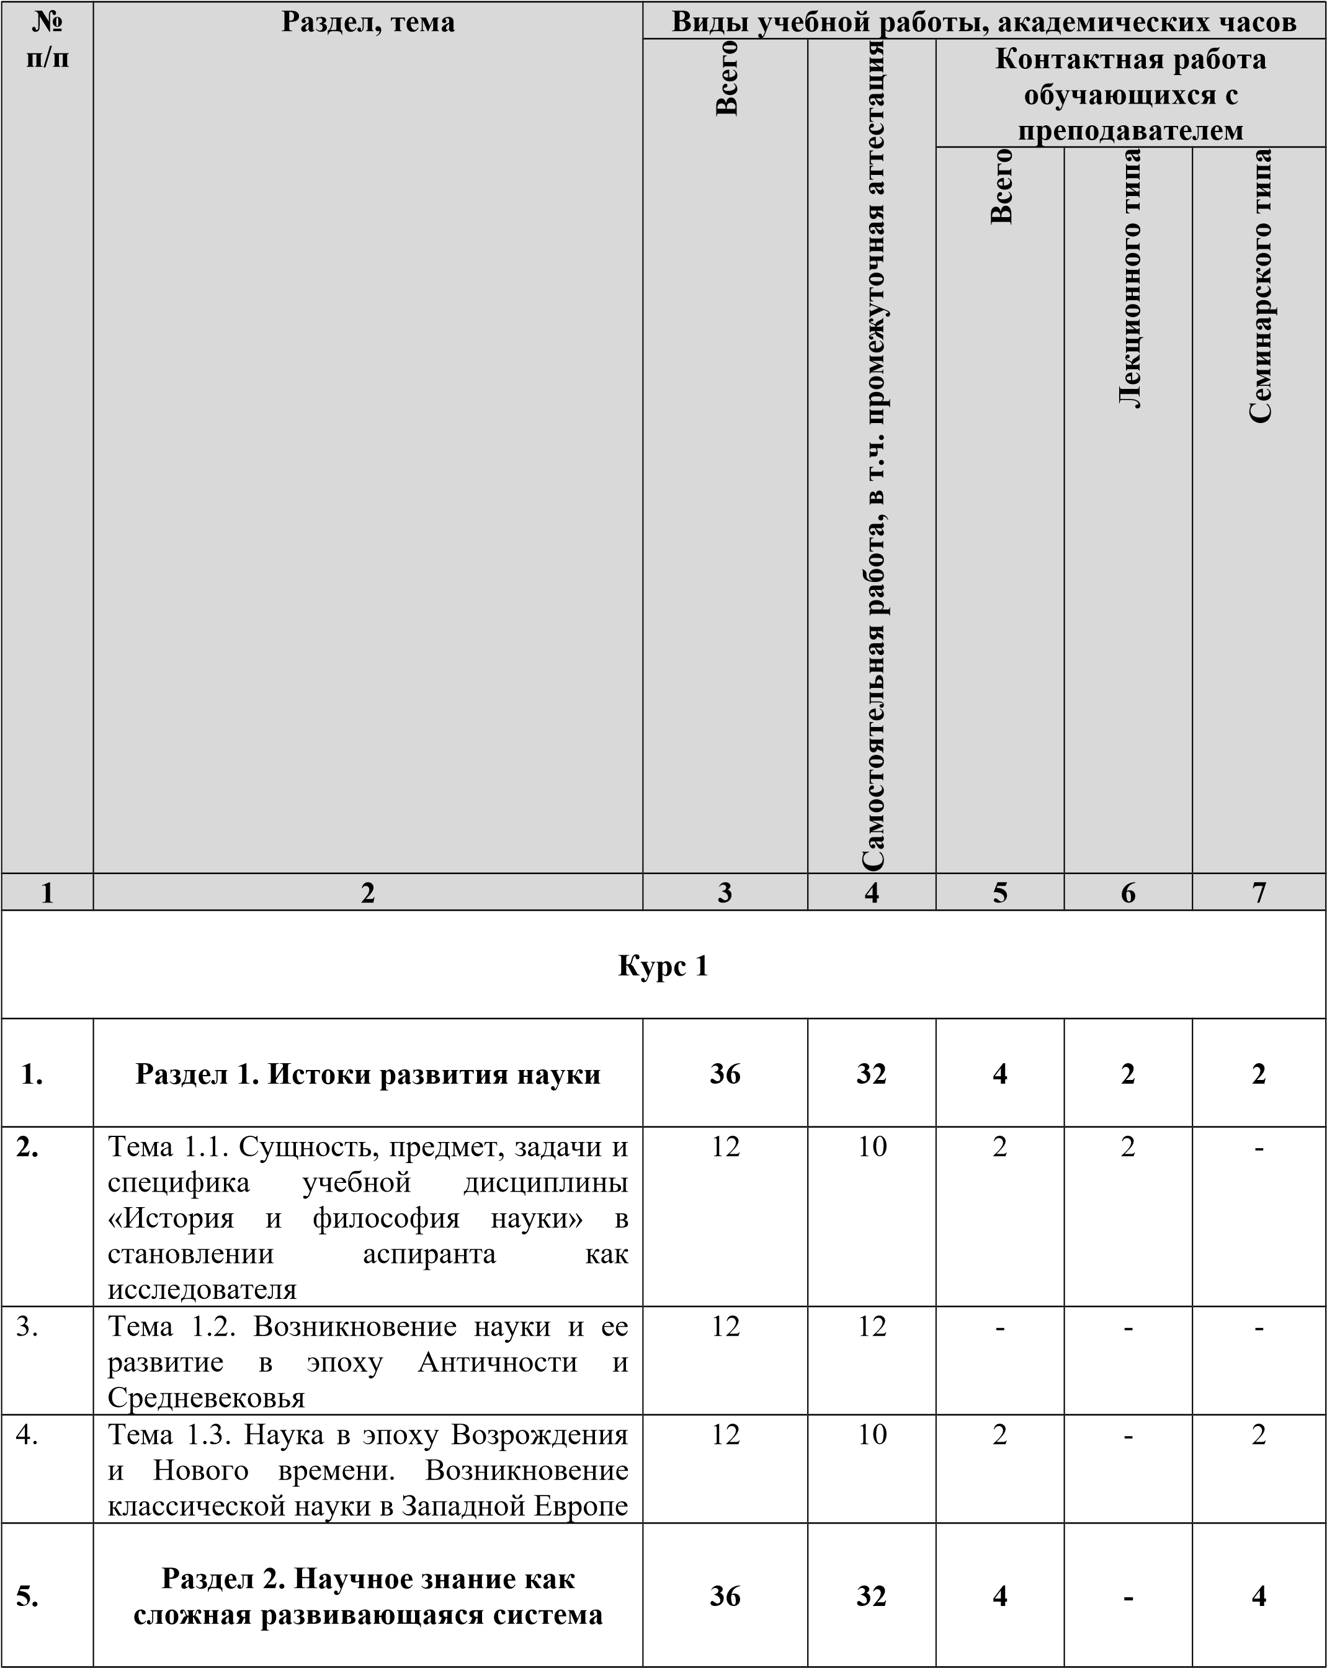
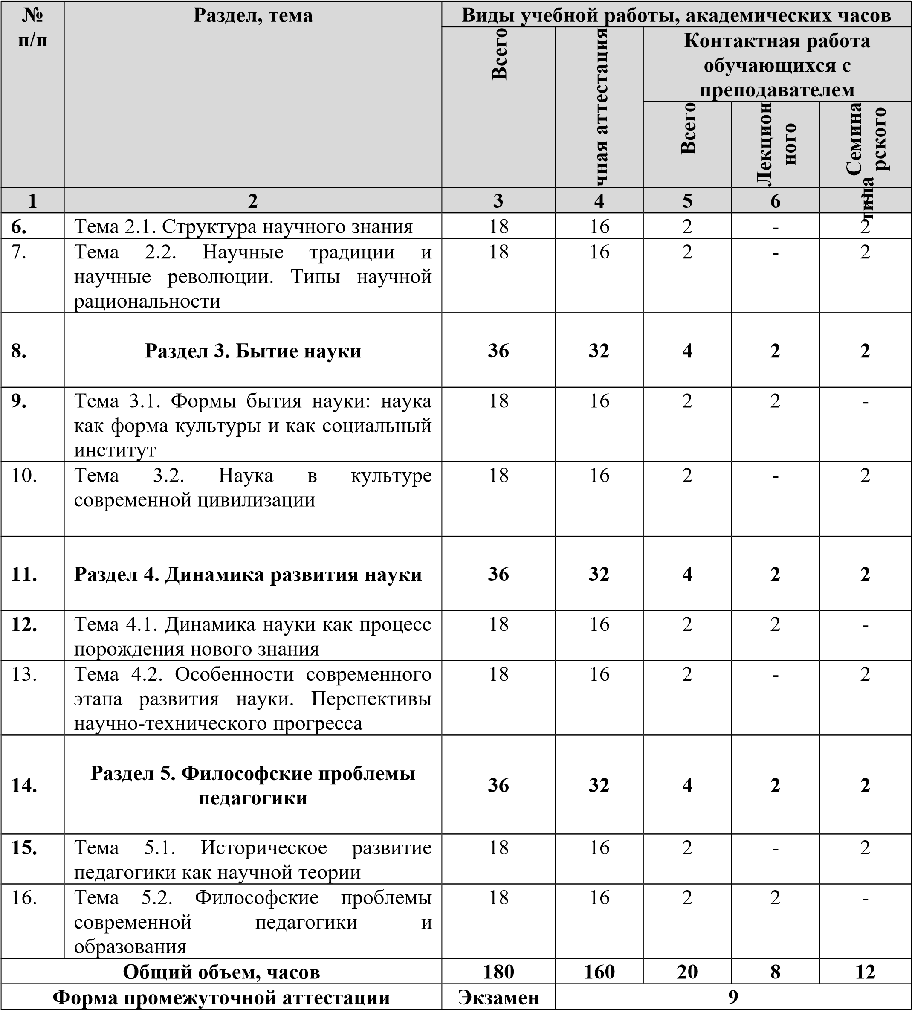

4. Учебно-методическое обеспечение самостоятельной работы обучающихся по учебной дисциплине

4.1. Виды самостоятельной работы обучающихся по дисциплине
Очная форма обучения
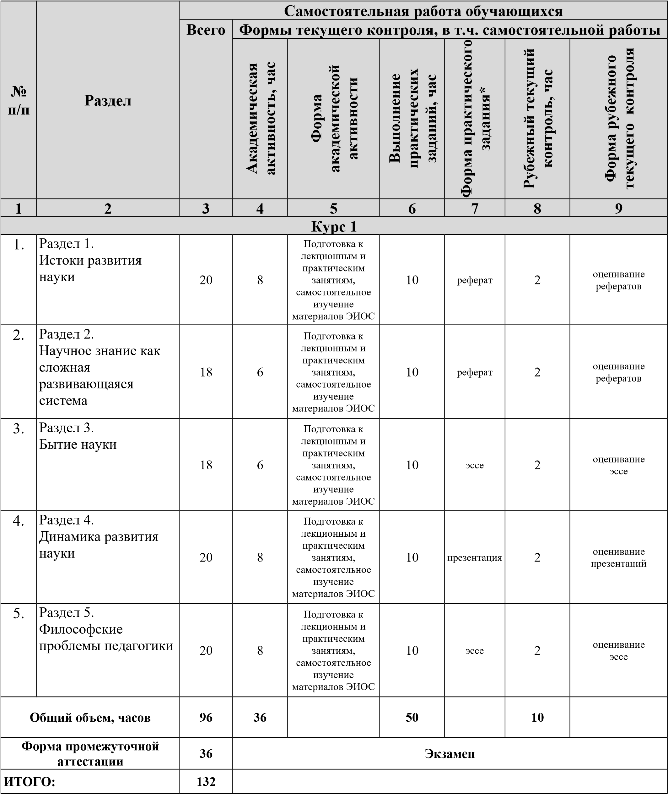
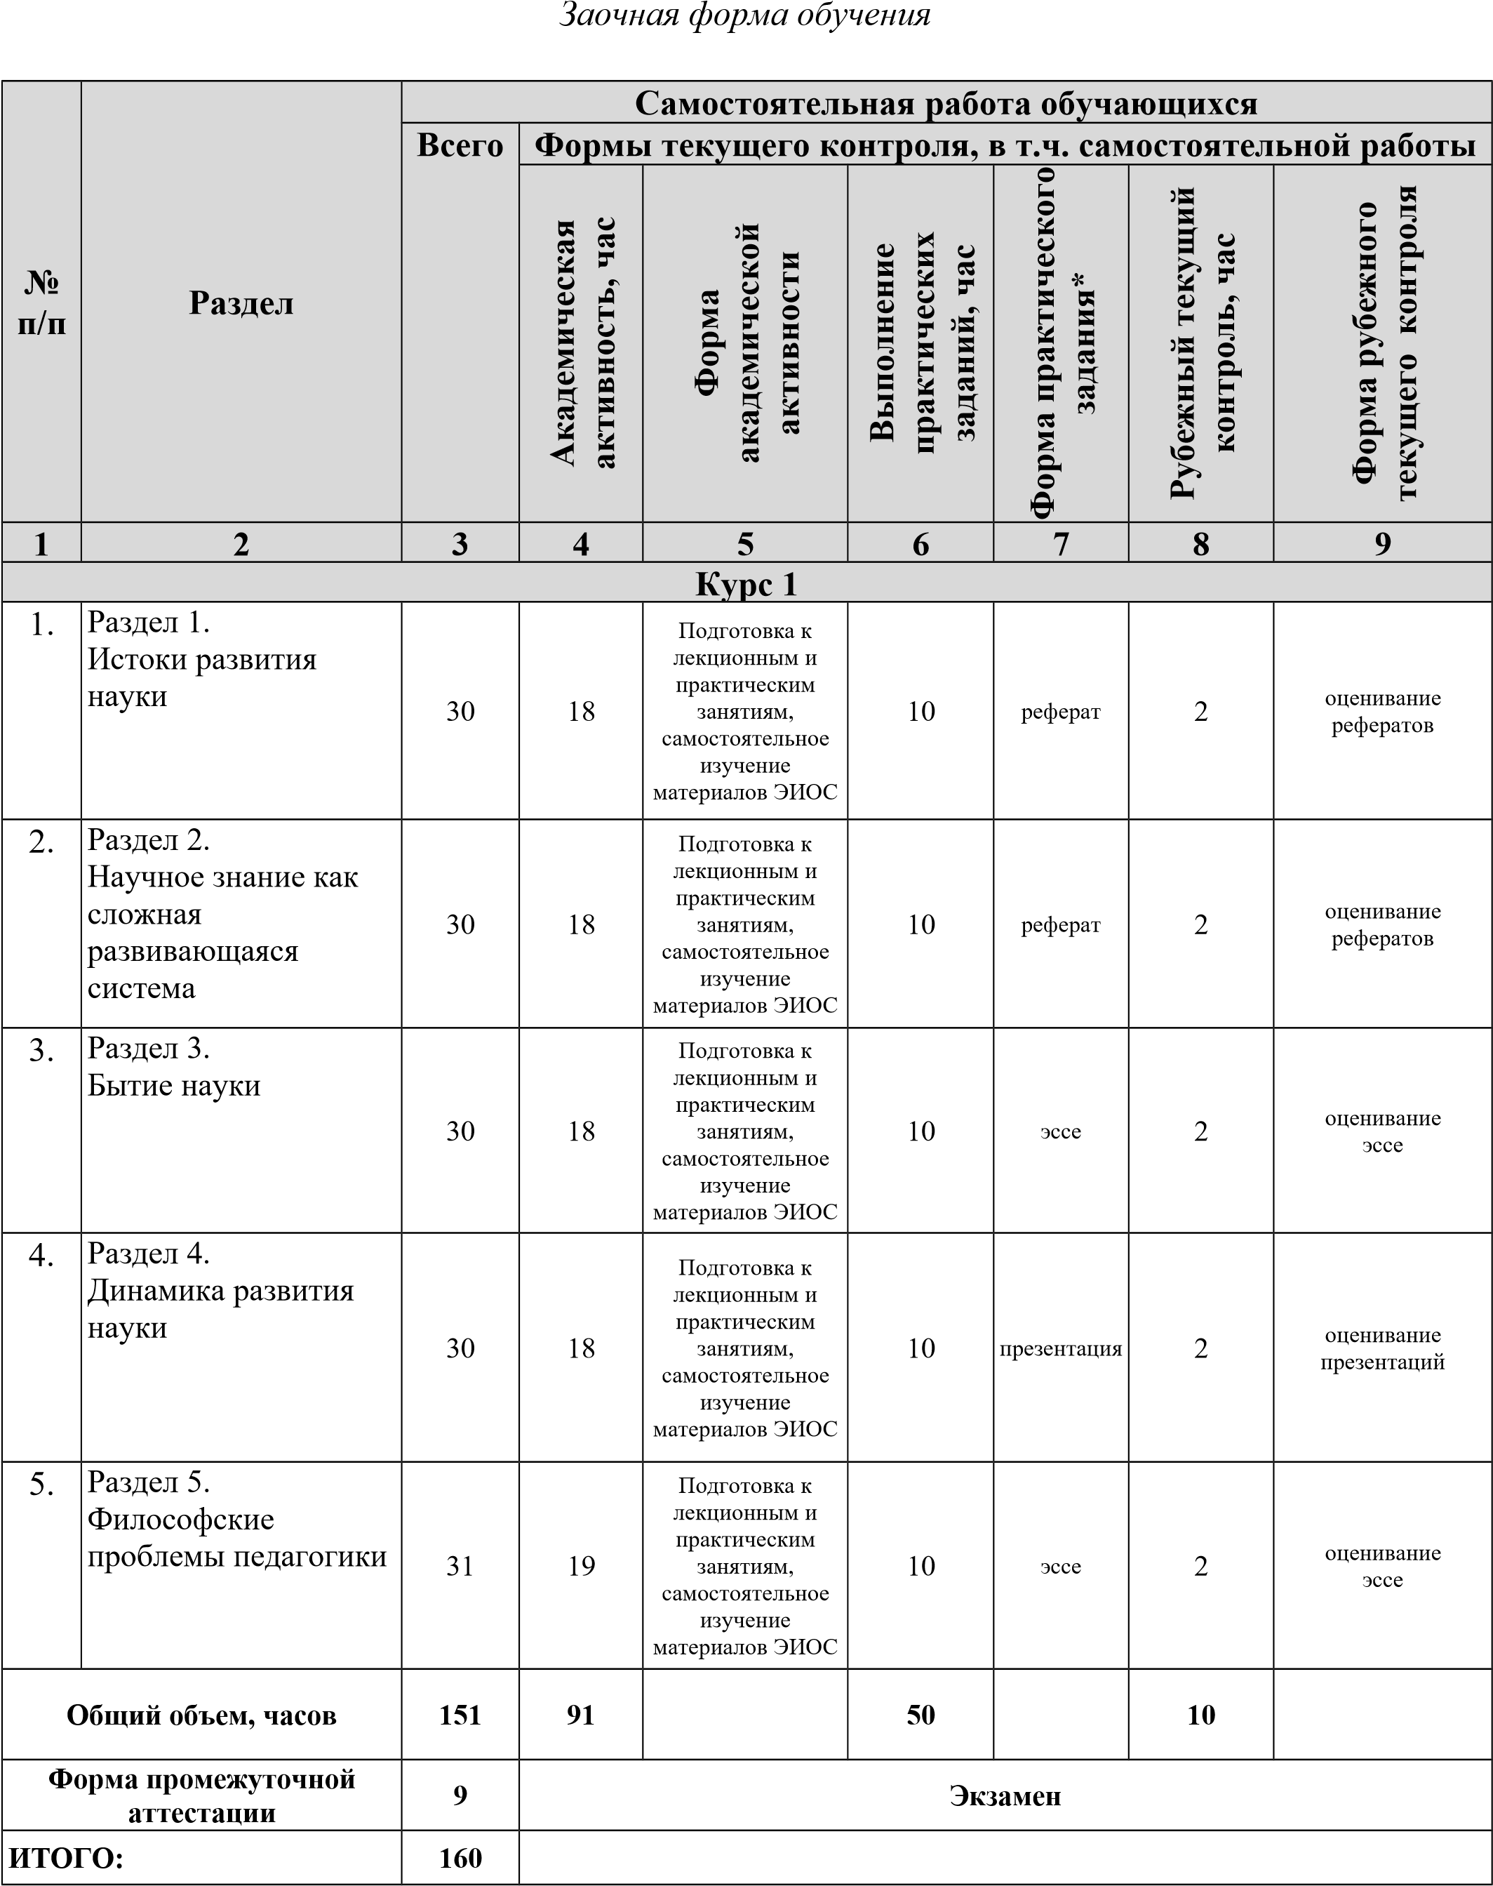
*Характеристики основных форм практических заданий:
Реферат – продукт самостоятельной работы аспиранта, представляющий собой краткое изложение в письменном виде полученных результатов теоретического анализа определенной исследовательской темы, где автор раскрывает суть исследуемой проблемы, приводит различные точки зрения, а также собственные взгляды на нее. В реферате должна быть раскрыта тема, структура должна соответствовать теме и быть отражена в оглавлении, размер работы – 10-15 стр. печатного текста (список литературы и приложения в объем не входят), снабженного сносками и списком использованной литературы. Текстовая часть работы состоит из введения, основной части и заключения. Во введении аспирант кратко обосновывает актуальность избранной темы реферата, раскрывает цель и задачи своего исследования. В основной части (может состоять из 2-3 параграфов) подробно раскрывается содержание вопросов темы. В заключении кратко формулируются полученные результаты исследования, приводятся обобщающие выводы, а также предложения автора, в том числе и по дальнейшему изучению заинтересовавшей его проблемы. В список литературы аспират включает только те издания, которые использовались при написании реферата (не менее 5-7). В тексте обязательны ссылки на использованную литературу, оформленные в соответствии с ГОСТом. В приложении к реферату могут выноситься таблицы, графики, схемы и другие вспомогательные материалы, на которые имеются ссылки в тексте реферата. Критерии оценки реферата: 1) Степень раскрытия сущности вопроса: а) соответствие плана теме реферата; б) соответствие содержания теме и плану реферата; в) полнота проанализированного материала по теме; умение работать с отечественными и зарубежными научными исследованиями, критической литературой, периодикой, систематизировать и структурировать материал; г) обоснованность способов и методов работы с материалом, адекватное и правомерное использование методов классификации, сравнения и др.; е) умение обобщать, делать выводы, сопоставлять различные точки зрения по вопросу (проблеме). 2) Оригинальность текста: а) самостоятельность в постановке проблемы, формулирование нового аспекта известной проблемы в установлении новых связей (межпредметных, внутрипредметных, интеграционных); б) явленность авторской позиции, самостоятельность оценок и суждений; д) стилевое единство текста, единство жанровых черт. 3) Обоснованность выбора источников: а) оценка использованной литературы: привлечены ли наиболее известные работы по теме исследования (в т.ч. журнальные публикации последних лет, последние статистические данные, сводки, справки и т.д.). 4) Соблюдение требований к оформлению: а) насколько верно оформлены ссылки на используемую литературу, список литературы. б) оценка грамотности и культуры изложения (в т.ч. орфографической, пунктуационной, стилистической культуры), владение терминологией; в) соблюдение требований к объёму реферата.
Эссе – средство, позволяющее оценить умение обучающегося письменно излагать суть поставленной проблемы, самостоятельно проводить анализ этой проблемы с использованием аналитического инструментария соответствующей дисциплины, делать выводы, обобщающие авторскую позицию по поставленной проблеме. Критерии оценки эссе: наличие собственного отношения автора к рассматриваемой проблеме/теме (насколько точно и аргументировано выражено отношение автора к теме работы); исходный материал, который использован (конспекты изученной литературы, лекций, записи результатов дискуссий, собственные соображения и накопленный опыт по данной проблеме); качество обработки имеющегося исходного материала (его организация, аргументация и доводы); аргументация (насколько точно она соотносится с поднятыми в авторском тексте проблемами).
Презентация – это развернутое и аргументированное изложение научноисследовательской позиции аспиранта по заданной тематике в виде электронной презентации (подготовленной с помощью MicrosoftPowerPoint). Структура и объем презентации: 1) Титульный лист (1 слайд); 2) Введение. Актуальность выбранной тематики в современных российских условиях (1 слайд); 3) Основная часть. Содержание и аргументация основных тезисов по проблеме (12 слайдов); 4) Заключение. Общие выводы по проблеме, заявленной в презентации (1 слайд). Критерии оценки презентаций – соблюдение необходимого объема презентации (15 слайдов, включая титульный); соответствие содержания презентации заявленной теме; оригинальность текста презентации; полнота, глубина и уровень научности раскрытия содержания избранной темы; уровень аргументации, способность отстаивать свою точку зрения; наличие грамотно оформленных ссылок на первоисточники и литературу, использованную при подготовке презентации; наличие обобщения и собственных выводов в заключении; аккуратность и грамотность представления текстовых материалов презентации; наличие иллюстративного материала; гармоничность визуального оформления презентации.

4.2. Методические указания к самостоятельной работе обучающихся по дисциплине
РАЗДЕЛ 1. ИСТОКИ РАЗВИТИЯ НАУКИ
Перечень изучаемых элементов содержания.
Основное содержание учебной дисциплины. Роль и место философии науки в системе подготовки научно-педагогических кадров. Возникновение философии науки как направления современной философии. Предмет философии науки и специфика философского мышления. Эволюция подходов к анализу науки. Круг проблем философии науки. Логико-эпистемологический подход к исследованию науки. Позитивистская традиция в философии науки. Расширение поля философской проблематики в постпозитивистской философии науки. Концепции К. Поппера, И. Лакатоса, Т. Куна, П. Фейерабенда, М. Полани. Место философии науки в структуре философского знания. Функции философии науки. Проблема интернализма и экстернализма в понимании механизмов научной деятельности. Концепции М. Вебера, А.Койре, Р. Мертона, М. Малкея.
Преднаука и наука в собственном смысле слова. Две стратегии порождения знаний: обобщение практического опыта и конструирование теоретических моделей, обеспечивающих выход за рамки наличных исторически сложившихся форм производства и обыденного опыта. Культура античного полиса и становление первых форм теоретической науки. Первые попытки философского осмысления процесса познания в эпоху античности. Космоцентризм древнегреческой философии. Культура как «неприрода». От хаоса к Космосу. Категория субстанции. Мир как число. Формирование первых естественнонаучных программ (элеаты, атомисты). Физика и космология Аристотеля. Логика Аристотеля как форма развития научного знания. Естествознание эллинистически-римского периода. Развитие древнегреческой астрономии. Геоцентризм Птолемея. Наука в условиях Средневековья. Патристика и схоластика. Концепция гармонии веры и разума. Развитие логических норм научного мышления и организация науки в средневековых университетах. Особенности средневековой духовной культуры. Доминирование ценностного над познавательным. Отношение к познанию природы. Естественнонаучные достижения арабской культуры в Средневековье: математика, физика и астрономия. Физические идеи Средневековья. Алхимия как феномен средневековой культуры. Религиозная трактовка происхождения человека. Развитие логики в средневековой схоластике. Историческое значение средневекового познания. Христианская теология и изменение созерцательной позиции ученого: человек – творец с маленькой буквы. Практические манипуляции с природными объектами в алхимии, астрологии, магии.
Ренессансная мировоззренческая революция и наука эпохи Возрождения. Особенности духовной культуры Возрождения. Энциклопедизм возрожденческой культуры. Гуманизм в культуре Возрождения. Пантеизм философии Возрождения. Коперниканская революция в науке. От геоцентризма к гелиоцентризму. Дж. Бруно: мировоззренческие выводы из коперниканизма. Учение о множественности миров. Формирование идеалов математизированного и опытного знания: оксфордская школа, Роджер Бэкон, Уильям Оккам. Г. Галилей, Френсис Бэкон, Р. Декарт. Социокультурные предпосылки возникновения экспериментального метода и его соединения с математическим описанием природы. Формирование непосредственных предпосылок классической науки. Становление капитализма и новые социальные запросы к науке. И. Кеплер: от поисков гармонии мира к открытию тайны планетных орбит. Г. Галилей: разработка понятий и принципов «земной динамики». Картезианская физика. Самоопределение науки как особой области духовной деятельности. Формирование опытной науки в новоевропейской культуре. Становление экспериментального метода в единстве с математическим описанием природы. Ньютонианская революция в естествознании и формирование классической науки. Дискуссии о методах научного познания. Эмпиризм и рационализм. Формирование науки как профессиональной деятельности и как социального института. Диалектические идеи в научном познании. Дифференциация и интеграция научного знания. Формирование социальногуманитарного знания как относительно самостоятельной области познания в новоевропейской культуре. Диалектические идеи в естествознании второй половины XIX в. От термодинамики к статистической физике: изучение необратимых систем. Развитие представлений о пространстве и времени. Дарвиновская революция в биологии. Теория электромагнитного поля. Развитие представлений о пространстве и времени. Становление генетики. Научная революция в естествознании конца XIX – начала XX в. и становление неклассического типа науки. Возникновение релятивистской и квантовой физики. Создание А. Эйнштейном специальной теории относительности. Гипотеза квантов. Теория атома Н. Бора. Представления о мире элементарных частиц. Особенности биологии ХХ века.
Тема 1.1. Сущность, предмет, задачи и специфика учебной дисциплины
«История и философия науки» в становлении аспиранта как исследователя Вопросы для самоподготовки:
- Охарактеризуйте место и роль изучения истории и философии науки в системе подготовки научно-педагогических кадров.
- Очертите круг проблем философии науки.
- Выделите ключевые функции философии науки.
Тема 1.2. Возникновение науки и ее развитие в эпоху Античности и
Средневековья
Вопросы для самоподготовки:
- Объясните необходимость возникновения и развития науки.
- Охарактеризуйте специфику развития науки в эпоху Античности.
- Охарактеризуйте специфику развития науки в эпоху Средневековья.
Тема 1.3. Наука в эпоху Возрождения и Нового времени. Возникновение классической науки в Западной Европе Вопросы для самоподготовки:
- Охарактеризуйте специфику развития науки в эпоху Возрождения.
- Охарактеризуйте специфику развития науки в эпоху Нового времени.
- Охарактеризуйте специфику возникновения классической науки в Западной Европе.
ПРАКТИЧЕСКОЕ ЗАДАНИЕ К РАЗДЕЛУ 1.
Форма практического задания: реферат.
Примерный перечень тем рефератов к разделу 1:
- Место и роль изучения истории и философии науки в системе подготовки научно-педагогических кадров.
- Предмет философии науки и специфика философского мышления.
- Принцип фальсификации К. Поппера
- Основные идеи концепции И. Лакатоса.
- Нелинейность роста знаний. Концепции Т. Куна.
- Неявное знание и его роль в развитии науки с точки зрения М. Полани.
- Методологический анархизм П. Фейерабенда.
- Преднаука и наука в собственном смысле слова.
- Космоцентризм древнегреческой философии.
- Логика Аристотеля как форма развития научного знания.
- Развитие логики в средневековой схоластике.
- Развитие логических норм научного мышления и организация науки в средневековых университетах.
- Историческое значение средневекового познания.
- Особенности духовной культуры Возрождения.
- Гуманизм в культуре Возрождения.
- Пантеизм философии Возрождения.
- Формирование опытной науки в новоевропейской культуре.
- Формирование социально-гуманитарного знания как относительно самостоятельной области познания в новоевропейской культуре.
- Ньютонианская революция в естествознании и формирование классической науки.
- Научная революция в естествознании конца XIX – начала XX в. и становление неклассического типа науки.
РУБЕЖНЫЙ КОНТРОЛЬ К РАЗДЕЛУ 1. форма рубежного контроля – оценивание рефератов.
РАЗДЕЛ 2. НАУЧНОЕ ЗНАНИЕ КАК СЛОЖНАЯ РАЗВИВАЮЩАЯСЯ СИСТЕМА
Перечень изучаемых элементов содержания.
Многообразие типов научного знания. Эмпирический и теоретический уровни, критерии их различения. Особенности эмпирического и теоретического языка науки. Структура эмпирического знания. Эксперимент и наблюдение. Случайные и систематические наблюдения. Применение естественных объектов в функции приборов в систематическом наблюдении. Данные наблюдения как тип эмпирического знания. Эмпирические зависимости и эмпирические факты. Процедуры формирования факта. Проблема теоретической нагруженности факта. Структуры теоретического знания. Первичные теоретические модели и законы. Развитая теория. Теоретические модели как элемент внутренней организации теории. Ограниченность гипотетико-дедуктивной концепции теоретических знаний. Роль конструктивных методов в дедуктивном развертывании теории. Развертывание теории как процесса решения задач. Парадигмальные образцы решения задач в составе теории. Проблемы генезиса образцов. Математизация теоретического знания. Виды интерпретации математического аппарата теории. Основания науки. Структура оснований. Идеалы и нормы исследования и их социокультурная размерность. Система идеалов и норм как схема метода деятельности. Научная картина мира. Исторические формы научной картины мира. Функции научной картины мира (картина мира как онтология, как форма систематизации знания, как исследовательская программа). Операциональные основания научной картины мира. Отношение онтологических постулатов науки к мировоззренческим доминантам культуры. Философские основания науки. Роль философских идей и принципов в обосновании научного знания. Философские идеи как эвристика научного поиска. Философское обоснование как условие включения научных знаний в культуру.
Взаимодействие традиций и возникновение нового знания. Научные революции как перестройка оснований науки. Проблемы типологии научных революций. Внутридисциплинарные механизмы научных революций. Междисциплинарные взаимодействия и «парадигмальные прививки» как фактор революционных преобразований в науке. Социокультурные предпосылки глобальных научных революций. Перестройка оснований науки и изменение смыслов мировоззренческих универсалий культуры. Прогностическая роль философского знания. Философия как генерация категориальных структур, необходимых для освоения новых типов системных объектов. Научные революции как точки бифуркации в развитии знания. Нелинейность роста знаний. Селективная роль культурных традиций в выборе стратегий научного развития. Проблема потенциально возможных историй науки. Глобальные революции и типы научной рациональности. Историческая смена типов научной рациональности: классическая, неклассическая, постнеклассическая наука.
Тема 2.1. Структура научного знания Вопросы для самоподготовки:
- Выделите и охарактеризуйте особенности эмпирического и теоретического языка науки.
- Покажите ограниченность гипотетико-дедуктивной концепции теоретических знаний.
- Обоснуйте роль философских идей и принципов в обосновании научного знания.
Тема 2.2. Научные традиции и научные революции. Типы научной рациональности
Вопросы для самоподготовки:
- Охарактеризуйте сущность и назначение научных революций.
- Определите ведущие социокультурные предпосылки глобальных научных революций.
- Проанализируйте логику исторической смены типов научной рациональности:
классическая, неклассическая, постнеклассическая наука.
ПРАКТИЧЕСКОЕ ЗАДАНИЕ К РАЗДЕЛУ 2.
Форма практического задания: реферат.
Примерный перечень тем рефератов к разделу 2:
- Многообразие типов научного знания.
- Эксперимент и наблюдение.
- Данные наблюдения как тип эмпирического знания.
- Теоретические модели как элемент внутренней организации теории.
- Проблема теоретической нагруженности факта.
- Ограниченность гипотетико-дедуктивной концепции теоретических знаний.
- Исторические формы научной картины мира.
- Функции научной картины мира.
- Научные революции как перестройка оснований науки.
- Проблемы типологии научных революций.
- Внутридисциплинарные механизмы научных революций.
- Социокультурные предпосылки глобальных научных революций.
- Прогностическая роль философского знания.
- Проблема потенциально возможных историй науки.
- Глобальные революции и типы научной рациональности.
РУБЕЖНЫЙ КОНТРОЛЬ К РАЗДЕЛУ 2. форма рубежного контроля – оценивание рефератов.
РАЗДЕЛ 3. БЫТИЕ НАУКИ
Перечень изучаемых элементов содержания.
Наука как особая сфера культуры: научная рациональность как фактор культуры, наука как ценность. Коммуникативность науки, идеалы, нормы и этика научного познания. Культурно-цивилизационная обусловленность науки. Наука в западной и восточной цивилизациях. Различные подходы к определению социального института науки. Историческое развитие институциональных форм научной деятельности. Научные сообщества и их исторические типы (республика ученых XVII века; научные сообщества эпохи дисциплинарно организованной науки; формирование междисциплинарных сообществ науки XX столетия). Научные школы. Подготовка научных кадров. Историческое развитие способов трансляции научных знаний (от рукописных изданий до современного компьютера). Компьютеризация науки и ее социальные последствия. Наука и экономика. Наука и власть. Проблема секретности и закрытости научных исследований. Проблема государственного регулирования науки. Роль науки в современном обществе. Мировоззренческие альтернативы. Проблемы и противоречия государственного регулирования науки.
Социокультурная обусловленность науки. Традиционалистский и техногенный типы цивилизационного развития. Функции науки в жизни общества. Культура и цивилизация. Наука как фактор развития современного общества (наука как мировоззрение, как производительная и социальная сила). Современная культура и научный прогресс. Наука и философия. Роль науки в современном образовании и формировании личности. Наука и искусство. Этические проблемы науки. Особенности и перспективы развития науки в условиях информационной техники. Сциентизм и антисциентизм. Наука и глобальные проблемы современного информатизирующегося общества.
Тема 3.1. Формы бытия науки: наука как форма культуры и как социальный институт
Вопросы для самоподготовки:
- Охарактеризуйте науки как особую сферу культуры.
- Докажите культурно-цивилизационную обусловленность науки.
- Оцените место и роль науки в современном обществе.
Тема 3.2. Наука в культуре современной цивилизации Вопросы для самоподготовки:
- Сравните традиционалистский и техногенный типы цивилизационного развития.
- Проанализируйте соотношение современной культуры и научного прогресса.
- Выделите основные этические проблемы современной науки.
ПРАКТИЧЕСКОЕ ЗАДАНИЕ К РАЗДЕЛУ 3.
Форма практического задания: эссе.
Примерный перечень тем эссе к разделу 3:
- Наука как особая сфера культуры.
- Культурно-цивилизационная обусловленность науки.
- Различные подходы к определению социального института науки.
- Подготовка научных кадров.
- Компьютеризация науки и ее социальные последствия.
- Наука и экономика.
- Наука и власть.
- Проблема секретности и закрытости научных исследований.
- Проблемы и противоречия государственного регулирования науки.
- Функции науки в жизни общества.
- Культура и цивилизация.
- Современная культура и научный прогресс.
- Наука и философия.
- Роль науки в современном образовании и формировании личности.
- Наука и искусство.
РУБЕЖНЫЙ КОНТРОЛЬ К РАЗДЕЛУ 3. форма рубежного контроля – оценивание эссе.
РАЗДЕЛ 4. ДИНАМИКА РАЗВИТИЯ НАУКИ
Перечень изучаемых элементов содержания.
Историческая изменчивость механизмов порождения научного знания. Взаимодействие оснований науки и опыта как начальный этап становления новой дисциплины. Проблема классификации. Обратное воздействие эмпирических фактов на основания науки. Формирование первичных теоретических моделей и законов. Роль аналогий в теоретическом поиске. Процедуры обоснования теоретических знаний. Взаимосвязь логики открытия и логики обоснования. Механизмы развития научных понятий. Становление развитой научной теории. Классический и неклассический варианты формирования теории. Генезис образцов решения задач. Проблемные ситуации в науке. Перерастание частных задач в проблемы. Развитие оснований науки под влиянием новых теорий. Проблема включения новых теоретических представлений в культуру.
Главные характеристики современной, постнеклассической науки. Современные процессы дифференциации и интеграции наук. Связь дисциплинарных и проблемноориентированных исследований. Освоение саморазвивающихся «синергетических» систем и новые стратегии научного поиска. Роль нелинейной динамики и синергетики в развитии современных представлений об исторически развивающихся системах. Глобальный эволюционизм как синтез эволюционного и системного подходов. Глобальный эволюционизм и современная научная картина мира. Сближение идеалов естественнонаучного и социально-гуманитарного познания. Осмысление связей социальных и внутринаучных ценностей как условие современного развития науки. Включение социальных ценностей в процесс выбора стратегий исследовательской деятельности. Расширение этоса науки. Новые этические проблемы науки в конце XX столетия. Проблема гуманитарного контроля в науке и высоких технологиях. Экологическая и социально-гуманитарная экспертиза научно-технических проектов. Кризис идеала ценностно-нейтрального исследования и проблема идеалогизированной науки. Экологическая этика и ее философские основания. Философия русского космизма и учение В.И. Вернадского о биосфере, техносфере и ноосфере. Проблемы экологической этики в современной западной философии (Б.Калликот, О. Леопольд, Р. Аттфильд). Постнеклассическая наука и изменение мировоззренческих установок техногенной цивилизации. Сциентизм и антисциентизм. Наука и паранаука. Поиск нового типа цивилизационного развития и новые функции науки в культуре. Научная рациональность и проблема диалога культур. Роль науки в преодолении современных глобальных кризисов.
Тема 4.1. Динамика науки как процесс порождения нового знания Вопросы для самоподготовки:
- Обоснуйте историческую изменчивость механизмов порождения научного знания.
- Обоснуйте роль аналогий в теоретическом поиске.
- Сравните классический и неклассический варианты формирования теории.
Тема 4.2. Особенности современного этапа развития науки. Перспективы научно-технического прогресса
Вопросы для самоподготовки:
- Выделите главные характеристики современной, постнеклассической науки.
- Обоснуйте роль нелинейной динамики и синергетики в развитии современных представлений об исторически развивающихся системах.
- Охарактеризуйте проблему гуманитарного контроля в науке и высоких технологиях.
ПРАКТИЧЕСКОЕ ЗАДАНИЕ К РАЗДЕЛУ 4.
Форма практического задания: презентация.
Примерный перечень тем презентаций к разделу 4:
- Историческая изменчивость механизмов порождения научного знания.
- Роль аналогий в теоретическом поиске.
- Процедуры обоснования теоретических знаний.
- Взаимосвязь логики открытия и логики обоснования.
- Механизмы развития научных понятий.
- Классический и неклассический варианты формирования теории.
- Проблема включения новых теоретических представлений в культуру.
- Главные характеристики современной, постнеклассической науки.
- Современные процессы дифференциации и интеграции наук.
- Роль нелинейной динамики и синергетики в развитии современных представлений об исторически развивающихся системах.
- Глобальный эволюционизм и современная научная картина мира.
- Включение социальных ценностей в процесс выбора стратегий исследовательской деятельности.
- Новые этические проблемы науки в конце XX столетия.
- Проблема гуманитарного контроля в науке и высоких технологиях.
- Постнеклассическая наука и изменение мировоззренческих установок техногенной цивилизации.
РУБЕЖНЫЙ КОНТРОЛЬ К РАЗДЕЛУ 4. форма рубежного контроля – оценивание презентаций.
РАЗДЕЛ 5. ФИЛОСОФСКИЕ ПРОБЛЕМЫ ПЕДАГОГИКИ
Перечень изучаемых элементов содержания.
История педагогики и образования как отрасль научного знания. Историкопедагогический процесс как единство развития образовательной практики и педагогической теории. Проблема периодизации всемирного историко-педагогического процесса. Принципы анализа всемирного историко-педагогического процесса. Базисные педагогические традиции. Аналитическая характеристика образовательного идеала в историко-педагогическом контексте. Проблема детства в философско-педагогических, религиозно-педагогических и собственно педагогических воззрениях в исторической ретроспективе. Формирование представлений о профессии педагога (учителя, воспитателя) и его подготовке в историко-педагогическом процессе. Развитие педагогического образования в истории образовательных концепций и систем. Динамика развития педагогики как науки с точки зрения ведущих методологических подходов (цивилизационного, аксиологического, парадигмального, культурологического, религиозного, формационного). Анализ приоритетных педагогических проблем современности в исторической ретроспективе. Социокультурные детерминанты формирования мировой и национальных образовательных систем на примере различных исторических периодов (Античности, Средневековья, Возрождения, Просвещения, Нового времени) или цивилизационных регионов. Оценка развития мировой и отечественной педагогической мысли на основе принципов анализа всемирного историкопедагогического процесса. Ведущие тенденции современного развития мирового образовательного процесса и педагогической мысли.
Философия педагогики и образования как научное направление. Сущностная и функциональная характеристика педагогики как науки. Характеристика категориального аппарата педагогической науки. Философские проблемы единства и целостности мирового образовательного пространства. Онтология педагогики и образования.
Философское понимание традиционных и инновационных подходов к проблеме развития личности. Социально-философские аспекты педагогической деятельности. Проблема субъекта и объекта в педагогике. Ценности в педагогической деятельности. Методологические основания научно-педагогического познания. Системность и структурированность научно-педагогического знания. Проблема внедрения достижений педагогической науки в практику работы образовательных учреждений различного уровня. Современная система образования: демократические преобразования, модели образования, основные тенденции развития. Достоинства и недостатки современной плюралистической системы образования, ее возможности. Интернет как фактор современного этапа развития образования. Виртуальное обучение: свершения и недостатки. Россия в системе мирового образования. Проблемы трансформации и модернизации образования в современной России. Болонское соглашение. Введение ЕГЭ в систему образования.
Тема 5.1. Историческое развитие педагогики как научной теории Вопросы для самоподготовки:
- Охарактеризуйте историю педагогики и образования как отрасль научного знания.
- Выделите ключевые принципы анализа всемирного историко-педагогического процесса.
- Проанализируйте приоритетные педагогические проблемы современности в исторической ретроспективе.
Тема 5.2. Философские проблемы современной педагогики и образования Вопросы для самоподготовки:
- Охарактеризуйте философию педагогики и образования как научное направление.
- Выделите социально-философские аспекты педагогической деятельности.
- Определите методологические основания научно-педагогического познания.
ПРАКТИЧЕСКОЕ ЗАДАНИЕ К РАЗДЕЛУ 5.
Форма практического задания: эссе.
Примерный перечень тем эссе к разделу 5:
- Историко-педагогический процесс как единство развития образовательной практики и педагогической теории.
- Проблема периодизации всемирного историко-педагогического процесса.
- Принципы анализа всемирного историко-педагогического процесса.
- Базисные педагогические традиции.
- Проблема детства в исторической ретроспективе.
- Формирование представлений о профессии педагога (учителя, воспитателя) и его подготовке в историко-педагогическом процессе.
- Анализ приоритетных педагогических проблем современности в исторической ретроспективе.
- Ведущие тенденции современного развития мирового образовательного процесса и педагогической мысли.
- Философские проблемы единства и целостности мирового образовательного пространства.
- Философское понимание традиционных и инновационных подходов к проблеме развития личности.
- Социально-философские аспекты педагогической деятельности.
- Проблема субъекта и объекта в педагогике.
- Ценности в педагогической деятельности.
- Проблема внедрения достижений педагогической науки в практику работы образовательных учреждений различного уровня.
- Интернет как фактор современного этапа развития образования.
РУБЕЖНЫЙ КОНТРОЛЬ К РАЗДЕЛУ 5. форма рубежного контроля – оценивание эссе.

5. Фонд оценочных средств для проведения промежуточной аттестации обучающихся по учебной дисциплине

5.1. Форма промежуточной аттестации обучающегося по учебной дисциплине.
Контрольным мероприятием промежуточной аттестации обучающихся по учебной дисциплине является экзамен, который проводится в устной форме.

5.2. Перечень компетенций с указанием этапов их формирования в процессе освоения образовательной программы

Код Содержание компетенции компетенции
УК-1 способность к
критическому анализу и оценке современных научных достижений, генерированию новых идей при решении
исследовательских и
практических задач, в том числе в
междисциплинарных областях
УК-2 способность
проектировать и осуществлять комплексные
исследования, в том числе
междисциплинарные, на основе целостного системного научного мировоззрения с использованием
знаний в области
истории и философии науки
УК-5 способность
следовать этическим нормам в
профессиональной деятельности Результаты обучения
Знать: основные методы критического анализа, оценки современных научных достижений, генерирования новых идей
Уметь: анализировать и оценивать современные научные достижения, генерировать новые исследовательские и практические идеи
Владеть: навыками решения исследовательских и практических задач, в том числе в
междисциплинарных областях Знать: историю и философию науки, сущность и особенности комплексных исследований
Уметь: проектировать и осуществлять комплексные исследования, в том числе междисциплинарные
Владеть: навыками использования целостного системного научного мировоззрения при проведении исследований
Знать: содержание этических норм профессиональной деятельности
Уметь: обеспечивать реализацию этических норм профессиональной деятельности Владеть: навыками следования этическим нормам в
профессиональной деятельности Этапы формирования компетенций в процессе
освоения образовательной программы
Этап формирования знаний
Этап формирования умений
Этап формирования навыков и получения опыта Этап формирования знаний
Этап формирования умений
Этап формирования навыков и получения опыта
Этап формирования знаний
Этап формирования умений
Этап формирования навыков и получения опыта

5.3. Описание показателей и критериев оценивания компетенций на различных этапах их формирования, описание шкал оценивания
Код
компетенции
Этапы
формирования
компетенций
Показатель
оценивания
компетенции
Критерии и шкалы
оценивания
УК-1
УК-2
УК-5
Этап
формирования
знаний.
Теоретический блок
вопросов.
Уровень освоения
программного
материала, логика и
грамотность
изложения, умение
самостоятельно
обобщать и излагать
материал
1)
обучающийся глубоко и

освоил
прочно
программный материал,
исчерпывающе,
последовательно,
грамотно и логически
стройно его излагает,
увязывает
тесно

с
задачами и будущей
деятельностью,

не
затрудняется с ответом
видоизменении
при

задания,

умеет
самостоятельно обобщать
и излагать материал, не
допуская ошибок – 5
баллов;
2)
обучающийся твердо
программный
знает

материал, грамотно и по
существу излагает его, не
допуская существенных
неточностей в ответе на
вопрос, может правильно
применять теоретические
положения – 4 балла;
3)
обучающийся освоил
основной материал, но не
знает отдельных деталей,
допускает

неточности,
недостаточно правильные
формулировки, нарушает
последовательность

в
изложении программного
материала – 3-2 балла;
4)
обучающийся не знает
значительной

части
программного материала,
допускает существенные
ошибки – 0-1 балл.
От 0 до 5 баллов
УК-1 Этап Аналитическое 1) свободно справляется с УК-2 формирования задание (задачи, задачами и практическими
УК-5 умений. ситуационные заданиями, правильно задания, кейсы, обосновывает принятые проблемные решения, задание ситуации и т.д.) выполнено верно, даны ясные аналитические Практическое выводы к решению применение задания, подкрепленные
теоретических теорией – 5 баллов;
положений 2) владеет необходимыми применительно к умениями и навыками при профессиональным выполнении практических задачам, обоснование заданий, задание принятых решений выполнено верно, отмечается хорошее развитие аргумента, однако отмечены погрешности в ответе, скорректированные при
УК-1 Этап Аналитическое собеседовании – 4 балла;
УК-2 формирования задание (задачи, 3) испытывает
УК-5 навыков и ситуационные затруднения в выполнении получения опыта. задания, кейсы, практических заданий, проблемные задание выполнено с ситуации и т.д.) ошибками, отсутствуют логические выводы и
Решение заключения к решению – практических 3-2 балла;
заданий и задач, 4) практические задания, владение навыками и задачи выполняет с умениями при большими затруднениями выполнении или задание не выполнено практических вообще, или задание заданий, выполнено не до конца, самостоятельность, нет четких выводов и умение обобщать и заключений по решению излагать материал задания, сделаны неверные выводы по решению задания – 0–1 балл.

От 0 до 5 баллов

5.4. Типовые контрольные задания или иные материалы, необходимые для оценки знаний, умений, навыков и (или) опыта деятельности, характеризующих этапы формирования компетенций в процессе освоения образовательной программы.
Примерные вопросы для проведения промежуточной аттестации обучающихся по учебной дисциплине

Экзамен
Теоретический блок вопросов:
- Роль и место философии науки в системе подготовки научно-педагогических кадров.
- Круг проблем философии науки. Логико-эпистемологический подход к исследованию науки.
- Позитивистская традиция в философии науки. Расширение поля философской проблематики в постпозитивистской философии науки.
- Развитие науки в эпоху Античности.
- Развитие науки в эпоху Средневековья.
- Развитие науки в эпоху Возрождения.
- Развитие науки в эпоху Нового времени.
- Возникновение классической науки в Западной Европе.
- Многообразие типов научного знания. Эмпирический и теоретический уровни, критерии их различения. Особенности эмпирического и теоретического языка науки. Структура эмпирического знания.
- Структуры теоретического знания. Первичные теоретические модели и законы. Развитая теория.
- Роль философских идей и принципов в обосновании научного знания.
Философские идеи как эвристика научного поиска.
- Научные революции как перестройка оснований науки.
- Прогностическая роль философского знания.
- Историческая смена типов научной рациональности: классическая, неклассическая, постнеклассическая наука.
- Наука как особая сфера культуры: научная рациональность как фактор культуры, наука как ценность.
- Культурно-цивилизационная обусловленность науки. Наука в западной и восточной цивилизациях.
- Различные подходы к определению социального института науки.
- Роль науки в современном обществе. Проблемы и противоречия государственного регулирования науки.
- Социокультурная обусловленность науки. Традиционалистский и техногенный типы цивилизационного развития.
- Наука как фактор развития современного общества (наука как мировоззрение, как производительная и социальная сила).
- Роль науки в современном образовании и формировании личности.
- Историческая изменчивость механизмов порождения научного знания.
- Классический и неклассический варианты формирования теории.
- Проблема включения новых теоретических представлений в культуру.
- Главные характеристики современной, постнеклассической науки.
- Сближение идеалов естественнонаучного и социально-гуманитарного познания.
- Поиск нового типа цивилизационного развития и новые функции науки в культуре.
- История педагогики и образования как отрасль научного знания.
- Историко-педагогический процесс как единство развития образовательной практики и педагогической теории.
- Проблема детства в философско-педагогических, религиозно-педагогических и собственно педагогических воззрениях в исторической ретроспективе.
- Философия педагогики и образования как научное направление.
- Философское понимание традиционных и инновационных подходов к проблеме развития личности.
- Социально-философские аспекты педагогической деятельности.
Аналитическое задание (задачи, ситуационные задания, кейсы, проблемные ситуации и т.д.):
- Охарактеризуйте место и роль изучения истории и философии науки в системе подготовки научно-педагогических кадров.
- Очертите круг проблем философии науки.
- Выделите ключевые функции философии науки.
- Объясните необходимость возникновения и развития науки.
- Охарактеризуйте специфику развития науки в эпоху Античности.
- Охарактеризуйте специфику развития науки в эпоху Средневековья.
- Охарактеризуйте специфику развития науки в эпоху Возрождения.
- Охарактеризуйте специфику развития науки в эпоху Нового времени.
- Охарактеризуйте специфику возникновения классической науки в Западной Европе.
- Выделите и охарактеризуйте особенности эмпирического и теоретического языка науки.
- Покажите ограниченность гипотетико-дедуктивной концепции теоретических знаний.
- Обоснуйте роль философских идей и принципов в обосновании научного знания.
- Охарактеризуйте сущность и назначение научных революций.
- Определите ведущие социокультурные предпосылки глобальных научных революций.
- Проанализируйте логику исторической смены типов научной рациональности:
классическая, неклассическая, постнеклассическая наука.
- Охарактеризуйте науки как особую сферу культуры.
- Докажите культурно-цивилизационную обусловленность науки.
- Оцените место и роль науки в современном обществе.
- Сравните традиционалистский и техногенный типы цивилизационного развития.
- Проанализируйте соотношение современной культуры и научного прогресса.
- Выделите основные этические проблемы современной науки.
- Обоснуйте историческую изменчивость механизмов порождения научного знания.
- Обоснуйте роль аналогий в теоретическом поиске.
- Сравните классический и неклассический варианты формирования теории.
- Выделите главные характеристики современной, постнеклассической науки.
- Обоснуйте роль нелинейной динамики и синергетики в развитии современных представлений об исторически развивающихся системах.
- Охарактеризуйте проблему гуманитарного контроля в науке и высоких технологиях.
- Охарактеризуйте историю педагогики и образования как отрасль научного знания.
- Выделите ключевые принципы анализа всемирного историко-педагогического процесса.
- Проанализируйте приоритетные педагогические проблемы современности в исторической ретроспективе.
- Охарактеризуйте философию педагогики и образования как научное направление.
- Выделите социально-философские аспекты педагогической деятельности.
- Определите методологические основания научно-педагогического познания.

5.5. Методические материалы, определяющие процедуры оценивания знаний, умений, навыков и (или) опыта деятельности, характеризующих этапы формирования компетенций
Критерии оценки ответа на вопросы зачета/экзамена/зачета с оценкой:
Критерии оценки ответа на вопросы теоретического блока:
5 баллов – обучающийся глубоко и прочно освоил программный материал, исчерпывающе, последовательно, грамотно и логически стройно его излагает, тесно увязывает с задачами и будущей деятельностью, не затрудняется с ответом при видоизменении задания, умеет самостоятельно обобщать и излагать материал, не допуская ошибок;
- балла – обучающийся твердо знает программный материал, грамотно и посуществу излагает его, не допуская существенных неточностей в ответе на вопрос, может правильно применять теоретические положения;
3-2 балла – обучающийся освоил основной материал, но не знает отдельных деталей, допускает неточности, недостаточно правильные формулировки, нарушает последовательность в изложении программного материала;
0-1 балл – обучающийся допускает существенные ошибки, не знает значительной части программного материала.
Критерии оценки выполнения аналитического задания:
- баллов – задание выполнено верно, даны ясные аналитические выводы крешению задания, подкрепленные теорией;
4 балла – задание выполнено верно, отмечается хорошее развитие аргумента, однако отмечены погрешности в ответе, скорректированные при собеседовании;
3-2 балла – задание выполнено с ошибками, отсутствуют логические выводы и заключения к решению;
0-1 балл – задание не выполнено вообще или задание выполнено не до конца, нет четких выводов и заключений по решению задания, сделаны неверные выводы по решению задания.
Итоговая оценка по учебной дисциплине выставляется в целом по пятибалльной системе для экзамена/зачета с оценкой и зачтено/не зачтено для зачета.
6. Перечень основной и дополнительной учебной литературы для освоения

учебной дисциплины

6.1. Основная литература
- История и философия науки [Электронный ресурс]: учебное пособие для аспирантов технических и экономических специальностей / З.Т. Фокина [и др.]. – Электрон. текстовые данные. – М.: Московский государственный строительный университет, Ай Пи Эр Медиа, ЭБС АСВ, 2017. – 138 c. – 978-5-7264-1485-0. – Режим доступа: http://www.iprbookshop.ru/63667.html
- Сабиров В.Ш. Философия науки [Электронный ресурс]: учебное пособие / В.Ш. Сабиров, О.С. Соина. – Электрон. текстовые данные. – Новосибирск: Сибирский государственный университет телекоммуникаций и информатики, 2016. – 95 c. – 22278397. – Режим доступа: http://www.iprbookshop.ru/69567.html

6.2. Дополнительная литература
- Батурин В.К. Философия науки [Электронный ресурс]: учебное пособие / В.К.
Батурин. – Электрон. текстовые данные. – М.: ЮНИТИ-ДАНА, 2015. – 303 c. – 978-5-238-
02215-4. – Режим доступа: http://www.iprbookshop.ru/52654.html
- Беляев Г.Г. Реферативные материалы первоисточников для подготовки аспирантов к кандидатскому экзамену по дисциплине «История и философия науки» [Электронный ресурс]: учебное пособие / Г.Г. Беляев, Н.П. Котляр. – Электрон. текстовые данные. – М.: Московская государственная академия водного транспорта, 2016. – 106 c. – 2227-8397. – Режим доступа: http://www.iprbookshop.ru/65680.html
- Хаджаров М.Х. История и философия науки [Электронный ресурс]: учебнометодическое пособие / М.Х. Хаджаров. – Электрон. текстовые данные. – Оренбург: Оренбургский государственный университет, ЭБС АСВ, 2017. – 110 c. – 978-5-7410-16800. – Режим доступа: http://www.iprbookshop.ru/69902.html
- Южанинова Е.Р. Философия образования. Часть 1. История философии образования [Электронный ресурс]: учебное пособие / Е.Р. Южанинова. – Электрон. текстовые данные. – Оренбург: Оренбургский государственный университет, ЭБС АСВ, 2015. – 100 c. – 978-5-7410-1209-3. – Режим доступа: http://www.iprbookshop.ru/52339.html
7. Перечень ресурсов информационно-коммуникационной сети «Интернет»,

необходимых для освоения учебной дисциплины
- Электронный вариант библиотеки им. К.Д. Ушинского. Режим доступа:
http://elib.gnpbu.ru/
- Сайт Минобрнауки РФ. Режим доступа: http://mon.gov.ru
- Научно-теоретический журнал «Педагогика». Режим доступа: www.pedagogikarao.ru/index.php?id=47
- Электронно-библиотечная система. Режим доступа:
http://www.iprbookshop.ru/elibrary.html

8. Методические указания для обучающихся по освоению учебной дисциплины
Освоение обучающимся учебной дисциплины «История и философия науки» предполагает изучение материалов дисциплины на аудиторных занятиях и в ходе самостоятельной работы. Аудиторные занятия проходят в форме лекций и практических занятий. Самостоятельная работа включает разнообразный комплекс видов и форм работы обучающихся.
Для успешного освоения учебной дисциплины и достижения поставленных целей необходимо внимательно ознакомиться с настоящей рабочей программой учебной дисциплины.
Следует обратить внимание на список основной и дополнительной литературы, которая имеется в электронной библиотечной системе МПСУ, на предлагаемые преподавателем ресурсы информационно-телекоммуникационной сети Интернет. Эта информация необходима для самостоятельной работы обучающегося.
При подготовке к аудиторным занятиям необходимо помнить особенности каждой формы его проведения.
Подготовка к учебному занятию лекционного типа заключается в следующем.
С целью обеспечения успешного обучения обучающийся должен готовиться к лекции, поскольку она является важнейшей формой организации учебного процесса, поскольку:
знакомит с новым учебным материалом;
разъясняет учебные элементы, трудные для понимания; систематизирует учебный материал; ориентирует в учебном процессе.
С этой целью: внимательно прочитайте материал предыдущей лекции;
ознакомьтесь с учебным материалом по учебнику и учебным пособиям с темой
прочитанной лекции; внесите дополнения к полученным ранее знаниям по теме лекции на полях
лекционной тетради; запишите возможные вопросы, которые вы зададите лектору на лекции по
материалу изученной лекции; постарайтесь уяснить место изучаемой темы в своей подготовке;
узнайте тему предстоящей лекции (по тематическому плану, по информации
лектора) и запишите информацию, которой вы владеете по данному вопросу
Подготовка к занятию семинарского типа
При подготовке и работе во время проведения практических занятий следует обратить внимание на следующие моменты: на процесс предварительной подготовки, на работу во время занятия, обработку полученных результатов, исправление полученных замечаний.
Предварительная подготовка к практическому занятию заключается в изучении теоретического материала в отведенное для самостоятельной работы время, ознакомление с инструктивными материалами с целью осознания задач практического занятия, техники безопасности при работе.
Работа во время проведения практического занятия включает несколько моментов:
консультирование аспирантов преподавателями с целью предоставления исчерпывающей информации, необходимой для самостоятельного выполнения предложенных задач, ознакомление с правилами техники безопасности при работе; самостоятельное выполнение заданий согласно обозначенной учебной программой
тематике.
Обработка, обобщение полученных результатов работы проводиться обучающимися самостоятельно или под руководством преподавателя (в зависимости от степени сложности поставленных задач). Главным результатом служит получение положительной оценки по каждому практическому занятию. Это является необходимым условием при проведении рубежного контроля и допуска к зачету/зачету с оценкой/экзамену.
Самостоятельная работа.
Для более углубленного изучения темы задания для самостоятельной работы рекомендуется выполнять параллельно с изучением данной темы. При выполнении заданий по возможности используйте наглядное представление материала. Более подробная информация о самостоятельной работе представлена в разделе «Учебнометодическое обеспечение самостоятельной работы обучающихся по дисциплине».
Подготовка к зачету/экзамену.
К зачету необходимо готовится целенаправленно, регулярно, систематически и с первых дней обучения по данной дисциплине. Попытки освоить учебную дисциплину в период зачетно-экзаменационной сессии, как правило, приносят не слишком удовлетворительные результаты.
При подготовке к экзамену по теоретической части выделите в вопросе главное, существенное (понятия, признаки, классификации и пр.), приведите примеры, иллюстрирующие теоретические положения.
После выполнения предложенных указаний у обучающихся должно сформироваться четкое представление об объеме и характере знаний и умений, которыми надо будет овладеть по дисциплине.
9. Информационно-технологическое обеспечение образовательного процесса по учебной дисциплине
9.1. Лицензионное программное обеспечение
Операционная система MicrosoftWindows XP ProfessionalRussian — OEMлицензии (поставляются в составе готового компьютера);
Операционная система MicrosoftWindows 7 Professional — OEM-лицензии
(поставляются в составе готового компьютера);
Программный пакет MicrosoftOffice 2007 — лицензия № 45829385 от 26.08.2009 4. Программный пакет MicrosoftOffice 2010 Professional — лицензия № 48234688 от 16.03.2011
Программный пакет MicrosoftOffice 2010 Professional — лицензия № 49261732 от 04.11.2011
Комплексная система антивирусной защиты DrWEBEntrpriseSuite — лицензия
№ 126408928, действует до 13.03.2018
Программный комплекс «УМК-психология» — лицензионный договор № 28-03 от 28.01.2013
Программный комплекс MathCADEducation— лицензионный договор № 456600 от 19.03.2013
1С:Бухгалтерия 8 учебная версия — лицензионный договор № 01/200213 от
20.02.2013
Программный комплекс ALTA Максимум Про — лицензия б/н, действует до
19.02.2018
Программный комплекс IBM SPSSStatistic BASE — лицензионный договор №
20130218-1 от 12.03.2013
Программный комплекс SciLab — свободная лицензия CeCILL
Программный пакет LibreOffice — свободная лицензия LesserGeneralPublicLicense
9.2. Современные профессиональные базы данных и информационные
справочные системы
Информационно-правовая система «Консультант+» - договор №2856/АП от
01.11.2007
Информационно-справочная система «LexPro» - договор б/н от 06.03.2013
Официальный интернет-портал базы данных правовой информации
http://pravo.gov.ru
Портал Федеральных государственных образовательных стандартов высшего образования http://fgosvo.ru
Портал "Информационно-коммуникационные технологии в образовании" http://www.ict.edu.ru
Научная электронная библиотека http://www.elibrary.ru/
Национальная электронная библиотека http://www.nns.ru/
Электронные ресурсы Российской государственной библиотеки http://www.rsl.ru/ru/root3489/all
- WebofScienceCoreCollection — политематическая реферативнобиблиографическая и наукомтрическая (библиометрическая) база данных — http://webofscience.com
- Полнотекстовый архив ведущих западных научных журналов на российской платформе Национального электронно-информационного консорциума (НЭИКОН) http://neicon.ru
- Базы данных издательства Springerhttps://link.springer.com
- Открытые данные государственных органов http://data.gov.ru/

10. Материально-техническое обеспечение образовательного процесса по учебной дисциплине
Для изучения учебной дисциплины «История и философия науки» в рамках реализации основной профессиональной образовательной программы по направлению подготовки 44.06.01 Образование и педагогические науки (уровень подготовки кадров высшей квалификации), используются:
Учебная аудитория для проведения занятий лекционного типа, семинарского типа, текущего контроля и промежуточной аттестации оснащена специализированной мебелью (столы, стулья, учебная доска), комплектом плакатов по философии (7 шт.). По заявке устанавливается мобильный комплект (ноутбук, проектор, экран).
Учебная аудитория для самостоятельной работы обучающихся оснащена специализированной мебелью (компьютерные столы, стулья, учебная доска), персональными компьютерами с выходом в сеть Интернет, системным ПО Linux, общим ПО (офисный пакет libroOffice, GNU LesserGeneralPublic (лицензия свободного программного обеспечения), обозреватель Internet). По заявке устанавливается мобильный комплект (ноутбук, проектор, экран).

11. Образовательные технологии
При реализации учебной дисциплины «История и философия науки»применяются различные образовательные технологии.
Освоение учебной дисциплины «История и философия науки» предусматривает использование в учебном процессе активных и интерактивных форм проведения учебных занятий, в том числе игровых, в сочетании с внеаудиторной работой с целью формирования и развития профессиональных навыков обучающихся.
Учебные часы дисциплины «История и философия науки» предусматривают классическую контактную работу преподавателя с обучающимся в аудитории и контактную работу посредством электронной информационно-образовательной среды в синхронном и асинхронном режиме (вне аудитории) посредством применения возможностей компьютерных технологий (электронная почта, тестирование, вебинар, презентация, форум и др.).

Лист регистрации изменений

№  п/п | Содержание изменения | Реквизиты документов  об утверждении изменения |  | Дата  введения  изменения
 | Утверждена и введена в действие решением кафедры и Ученого совета МПСУ на основании Федерального государственного образовательного стандарта высшего образования по направлению подготовки 37.06.01 Психологические науки (уровень подготовки кадров высшей квалификации), утвержденного приказом Министерства образования и науки РФ от 30 июля 2014 г. № 897 | Протокол заседания кафедры  №1  от «16» сентября  2014 года | Протокол заседания Ученого совета  №1  от «29» сентября  - а | 30.09.2014
2 | Актуализирована в соответствии с Приказом Минобрнауки России от 30.04.2015 №464 | Протокол заседания кафедры  №12  от «17» июня  2015 года | Протокол заседания Ученого совета  №11  от «29» июля  - а | 01.09.2015
3 | Актуализирована с учетом развития науки, культуры, экономики, техники, технологий и социальной сферы. | Протокол заседания кафедры  №9  от «17» мая  2016 года | Протокол заседания Ученого совета  №8  от «30» мая  - а | 01.09.2016
4 | Актуализирована с учетом развития науки, культуры, экономики, техники, технологий и социальной сферы. | Протокол заседания кафедры  №7  от «21» марта  2017 года | Протокол заседания Ученого совета  №7  от «27» марта  2017 года | 01.04.2017
5 | Актуализирована с учетом развития науки, культуры, экономики, техники, технологий и социальной сферы. | Протокол заседания кафедры  №1  от «15» сентября  2020 года | Протокол заседания Ученого совета  №1  от «28» сентября  2020 года | 01.09.2020
 | Актуализирована с учетом развития науки, культуры, экономики, техники, технологий и социальной сферы. | Протокол заседания кафедры  №7  от «14» апреля  2021 года | Протокол заседания Ученого совета  №7  от «15» мая  2021 года | 01.06.2021

